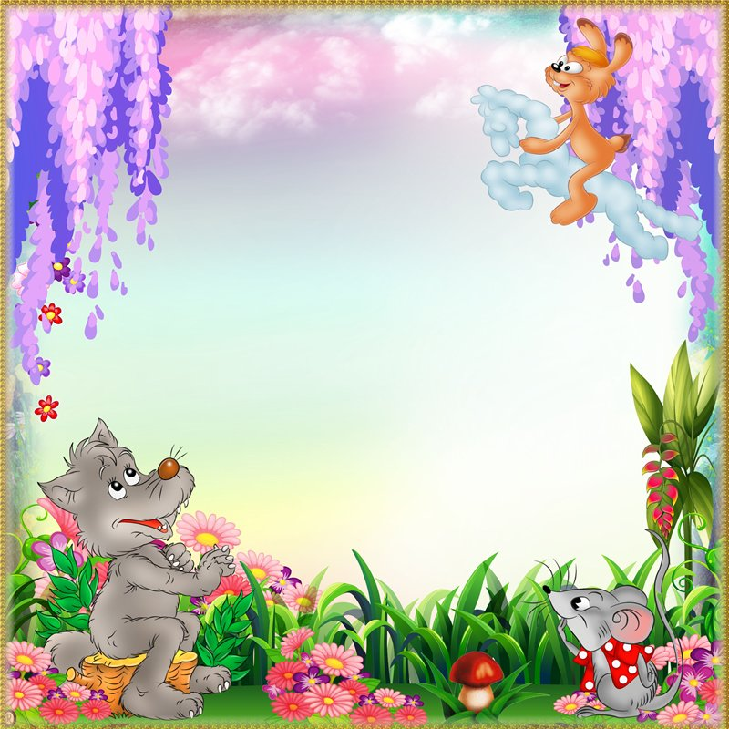

В мире кроссвордов

Составитель:
Педагог дополнительного образования
Яковлева Татьяна Владимировна

2018

Составление сборника:
Яковлева Татьяна Владимировна – педагог дополнительного образования МБУДО ДЮЦ «Гармония»

Компьютерная вёрстка:
Яковлева Татьяна Владимировна – педагог дополнительного образования МБУДО ДЮЦ «Гармония»

Материалы этого сборника помогут педагогам дополнительного образования в организации и проведения занятий в творческих объединениях, мультипликационных студиях.

Кроссворд «Любимые герои»

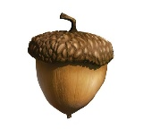
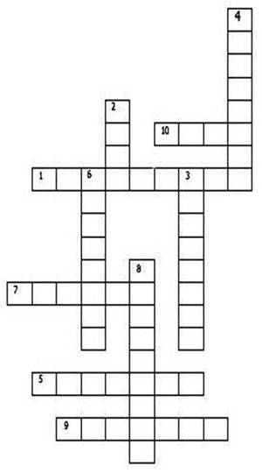

Вопросы к кроссворду:
По горизонтали:
1. Кто друг крокодила Гены?
5. Человек с пропеллером.
7. Как звали дикую кошку, которую не боялся Маугли?
9. Как звали напарницу Шапокляк?
10. Кто дразнил кота Леопольда?
По вертикали:
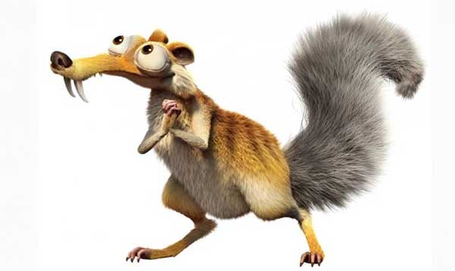
2. Кто друг Маугли?
3. Старуха, имеющая в сумочке крысу.
4. Девочка с голубыми волосами.
6. Кто спас своих друзей от Карабаса-Барабаса?
8. Как звали кота из мультфильма «Каникулы в Простоквашино?

Кроссворд «Мультгерой»

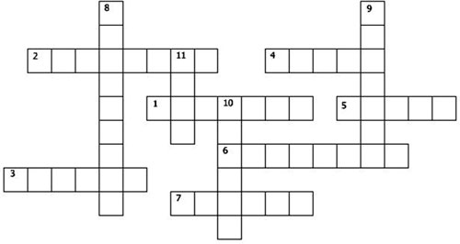

Вопросы к кроссворду:
По горизонтали:
- Кто помог Ивану построить летучий корабль?
- Какая птица спасла Дюймовочку?
- Кто был почтальоном в Простоквашино?
- Чем ловил старик рыбу?
- Какой овощ тащили в огороде всей семьёй?
- Дружелюбный кот?
- Как звали обманщика поросёнка?
По вертикали:
- Какая фамилия у кота из Простоквашино?
- Кто сломал теремок?
- Какое дерево укрыло листвой Машеньку из сказки «Гуси-Лебеди»?
- Кто хотел жениться на Дюймовочке под землёй?

Кроссворд «Мультяшки»
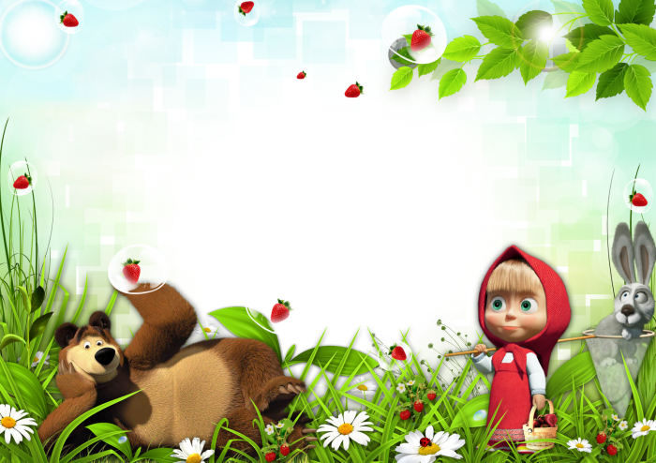
111
22 2
33
4
5
6
7
8
9
10

Отгадайте загадки и впишите отгадки в кроссворд, по вертикали вы прочитаете фамилию известного советского мультипликатора:
- Вы ведь слышали о нём?
Знает всё и обо всём.
«А Вы были на Таити?» —
Сами так его спросите.
Да загадка-то простая!
Как же звали попугая?
- Очень много у Кеши друзей,
Ну, а лучший дружок — воробей.
Подскажите, забыл что-то я,
Как же имя того воробья?
- Он сиреневый такой,
Машет весело рукой.
Он свалился к нам с луны –
Знают, любят малыши.

- В деревне маленькой жила
И приключения ждала,
Читала много очень.
И вот однажды ночью
Отца спасать помчалась
И в замке оказалась.
Но страшного чудовища
Она не испугалась.
Нашла там множество друзей.
Вы догадались? Это — …
- Уверен он в себе, забавный неумейка,
А от природы он врунишка и зазнайка,
А ну-ка угадать скорей его сумей-ка,
Известен коротышка под именем.

- Кого слепили Анна с Эльзой,
Когда играли поздней ночью?
И кто ожил спустя года,
Чтоб не растаять никогда?
- В Простоквашино живёт,
Службу там свою несёт.
Почта-дом стоит у речки.
Почтальон в ней — дядя …
- Любит есть он бутерброд
Не как все, наоборот,
Он в тельняшке, как моряк.
Звать кота, скажите, как?
- Среди пустынь дворец стоит,
Султан на троне там сидит.
И дочь его красавица
Всем подданным так нравится.
Её руки у султана просили
Богатые принцы и визири.
Но отдала любовь свою
Она простому бедняку.
И счастлива она лишь с ним,
Принцесса с именем …
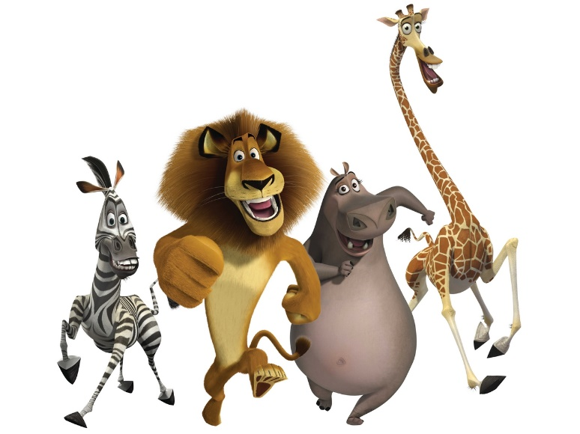
- Ей не сиделось дома,
Хотелось мир узнать.
И то, что может многое
Себе же доказать.
И вместо папы на войну
Отправилась она.
А с ней дракончик и сверчок –
Верные друзья.
Не испугалась, не сдалась,
Прошла сквозь бед буран.
И дружбу, и любовь нашла
Отважная …

Кроссворд «Такие разные мультфильмы»
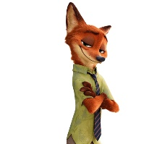
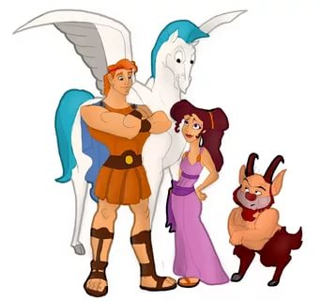
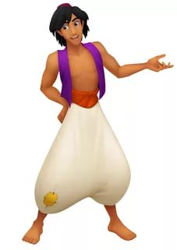 | 2 |  | 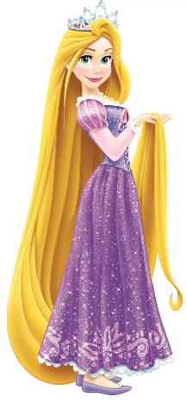
 |  | 3
 |  |  | 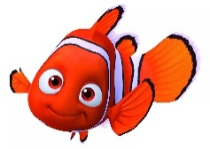 | 5 | 6
1
д | и | с | 6 н | е | й
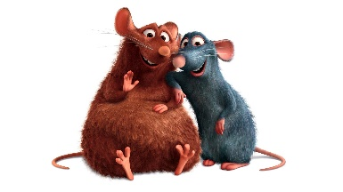

Вспомни названия мультфильмов по главным героям. Впиши названия в кроссворд.

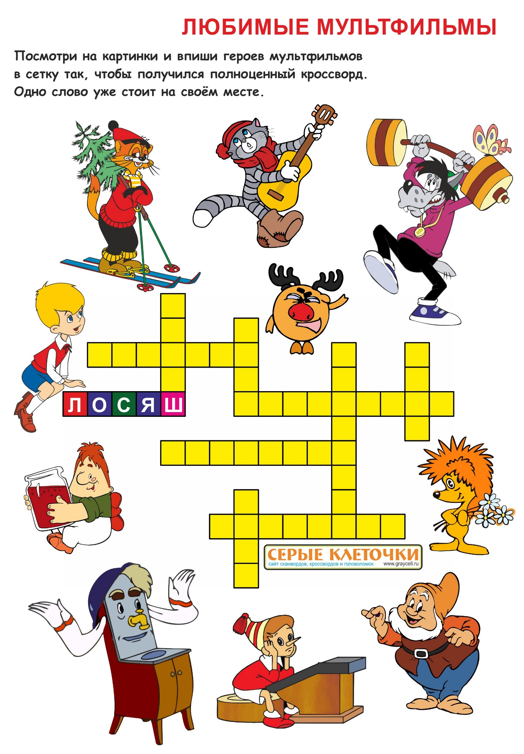
Кроссворд «Сказочный

Кроссворд «Мультпарад»

Найди место каждому герою в сетке кроссворда.

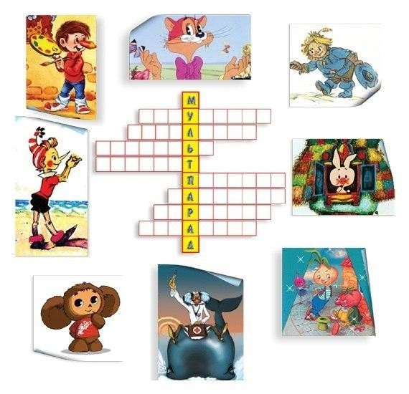

В чудесный мир
Где мультяшки живут
Открывай же скорее двери
Чудеса тебя там уже ждут.
Отправляйся в путь скорее.

Кроссворд «Золотой ключик»
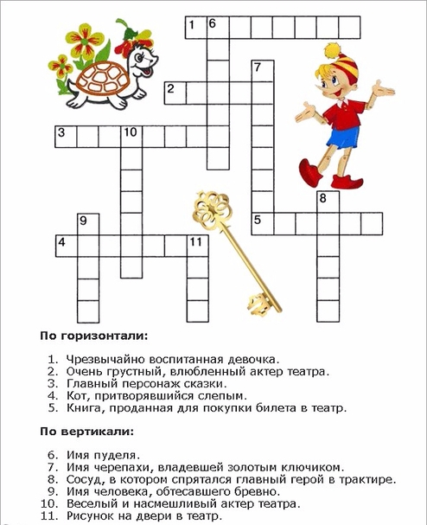

Кроссворд «Крокодил Гена и его друзья»

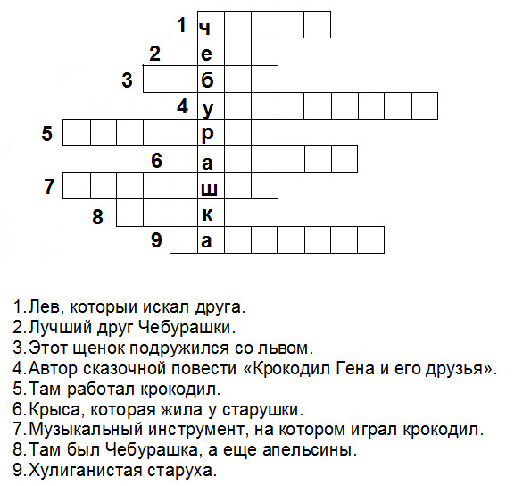

Источники:
- Мультфильмы всех времен: http://mult-online.ru/heroes
- Журнал для детей «Филлипок»: http://www.filipoc.ru/crosswords/krosvord-nashi-multfilmyi

Наши координаты:
Новосибирская область, р.п.Чаны,
ул. Победы, 55
МБОУ ДОД ДЮЦ «Гармония»
Тел.: 8-(383)-67-21-413
Е-mail:garmoniy@mail.ru
Адрес сайта ДЮЦ «Гармония»
www.garmoniya.cha.edu54.ru

